关于变更张月梅、麦丽庄、朱道朴-粤（2020）中山市不动产权第0406113号、粤（2020）中山市不动产权第0406112号、粤（2020）中山市不动产权第0406111号用地规划条件公示的通告
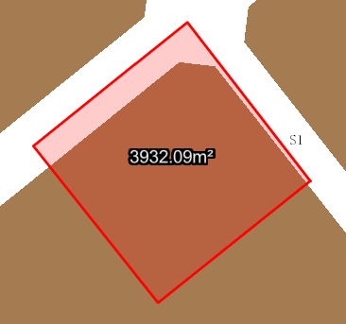
用地位置示意图
不动产权证号粤（2020）中山市不动产权第0406113号、粤（2020）中山市不动产权第0406112号、粤（2020）中山市不动产权第0406111号用地位于中山市东升镇坦背连盛路，使用权面积为3932.10平方米，使用权类型为国有出让，用途为工业，土地使用权人为张月梅、麦丽庄、朱道朴，现土地使用权人申请变更该宗用地规划条件。
我局已受理其申请，根据公开、公平、公正原则，现对该宗地规划条件变更进行公示，公示如下：
该用地在《中山市东升镇土地利用总体规划（2010-2020）》为园地，在《中山市东升镇总体规划（2015-2020年）修编》为居住用地，在《中山市小榄镇DS1001单元控制性详细规划（2022）》DS1001-A11-01地块中为一类工业用地，用地规划指标：容积率1.0-3.5，建筑密度35%-60%，绿地率10%-15%，生产性建筑高度≤50米，配套设施建筑高度≤100米。
依据控规《中山市小榄镇DS1001单元控制性详细规划（2022）》，用地规划条件指标变更为：
用地性质：一类工业用地。
容积率1.0-3.5，建筑密度35%-60%，绿地率10%-15%，生产性建筑高度≤50米，配套设施建筑高度≤100米。
根据《中华人民共和国城乡规划法》相关规定，现就该事项予以公示，公示时间为公示通告发布开始为期十天。在公示期内如对上述事项有意见或建议，请使用真实姓名及联系方式，以书面形式反馈到以下地址：中山市小榄镇民安中路138号中山市自然资源局第二分局，逾期视为无异议。

联系人：李小姐 联系电话：22116596

中山市自然资源局第二分局

